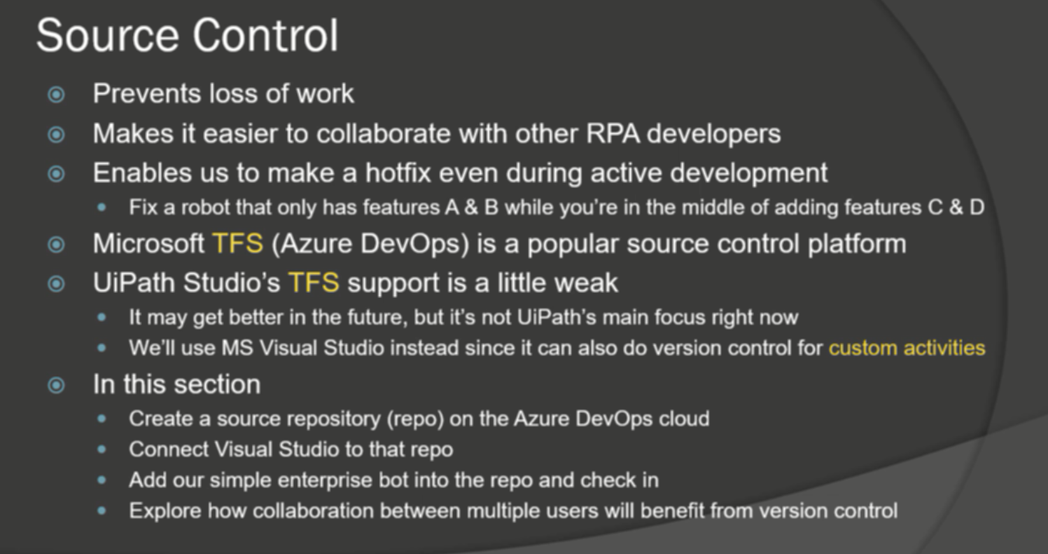

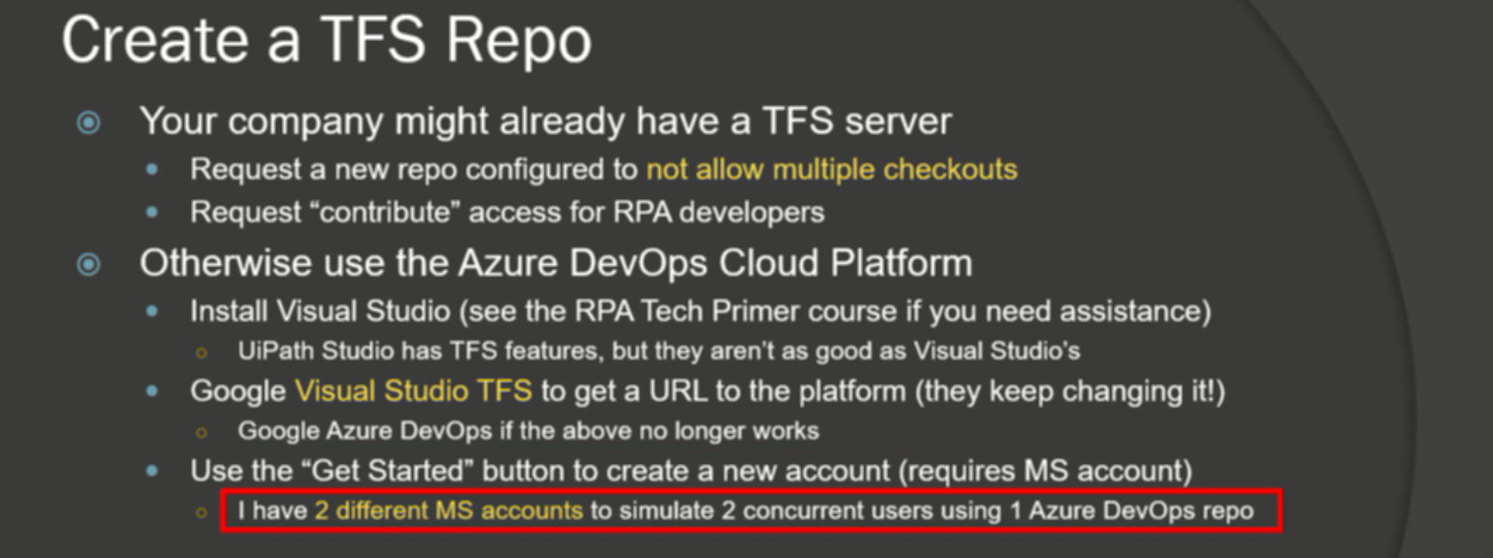

<https://azure.microsoft.com/en-us/services/devops/>

phải đăng nhập tài khoản microsoft vào visual studio và tài khoản này cũng chính là tài khoản sử dụng repo

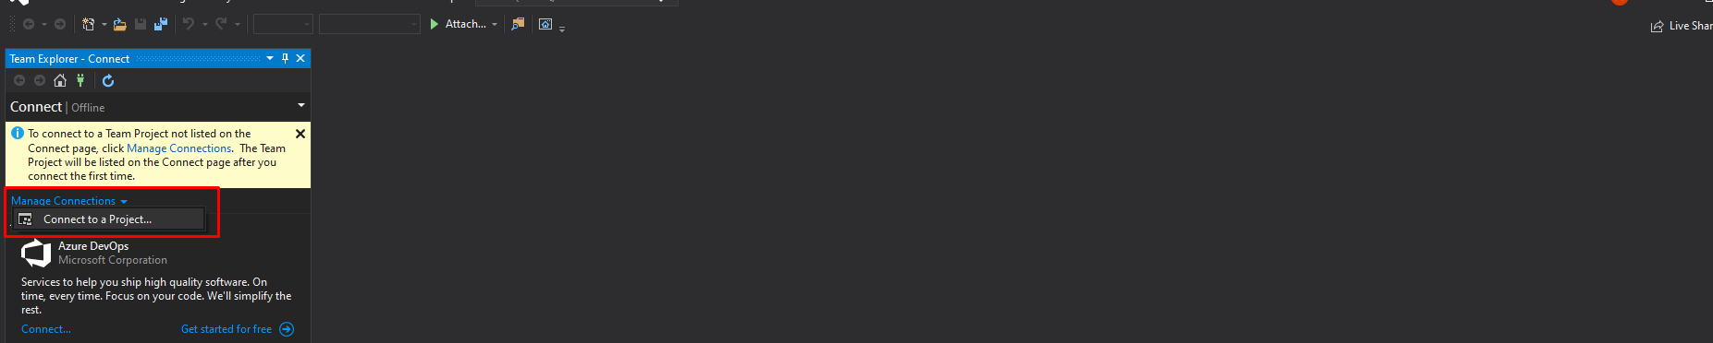

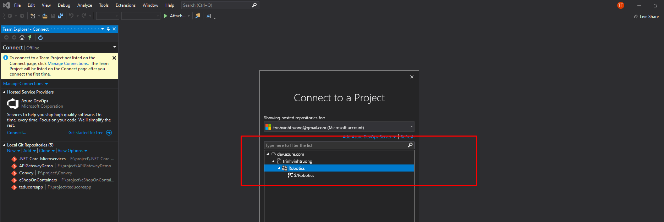

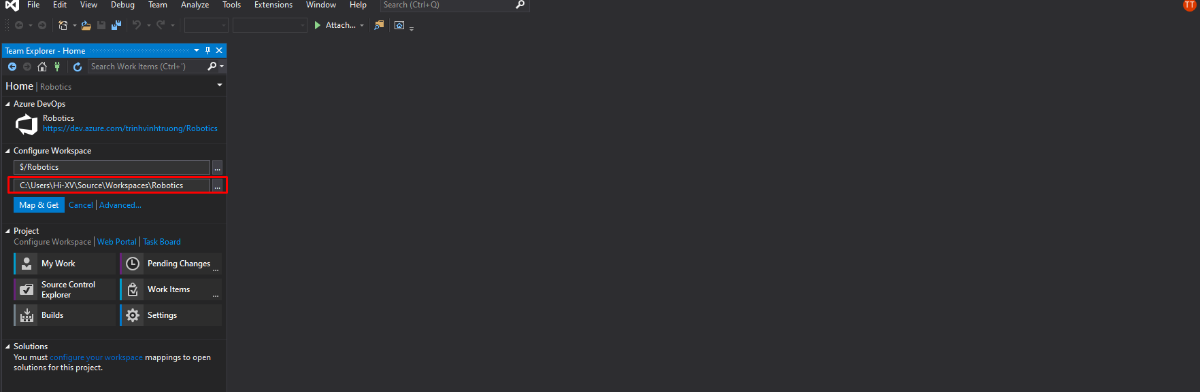

Chọn link trên local

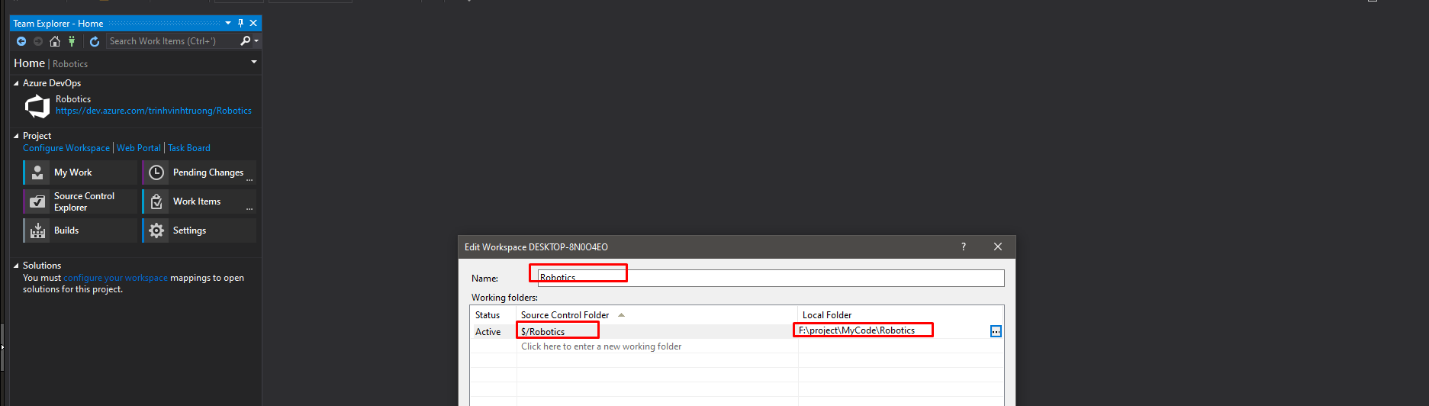

Chon advance, tên của thư mục trên repo và trên local nên giống nhau

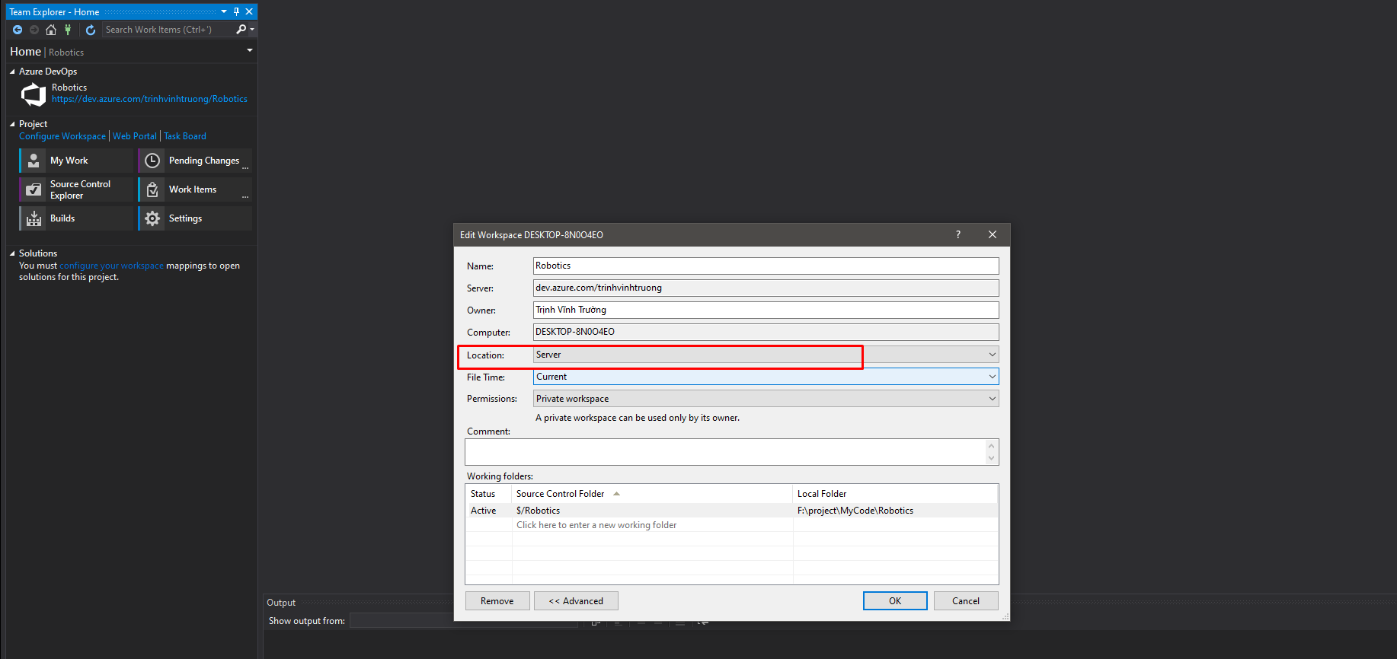

Thay đổi thành server: tất cả các máy kết nối vào sẽ lưu trên server -> chỉ có 1 bản

Local: mỗi máy 1 bản trên local -> không phải là nhiều dev cùng thay đổi 1 file at the same time

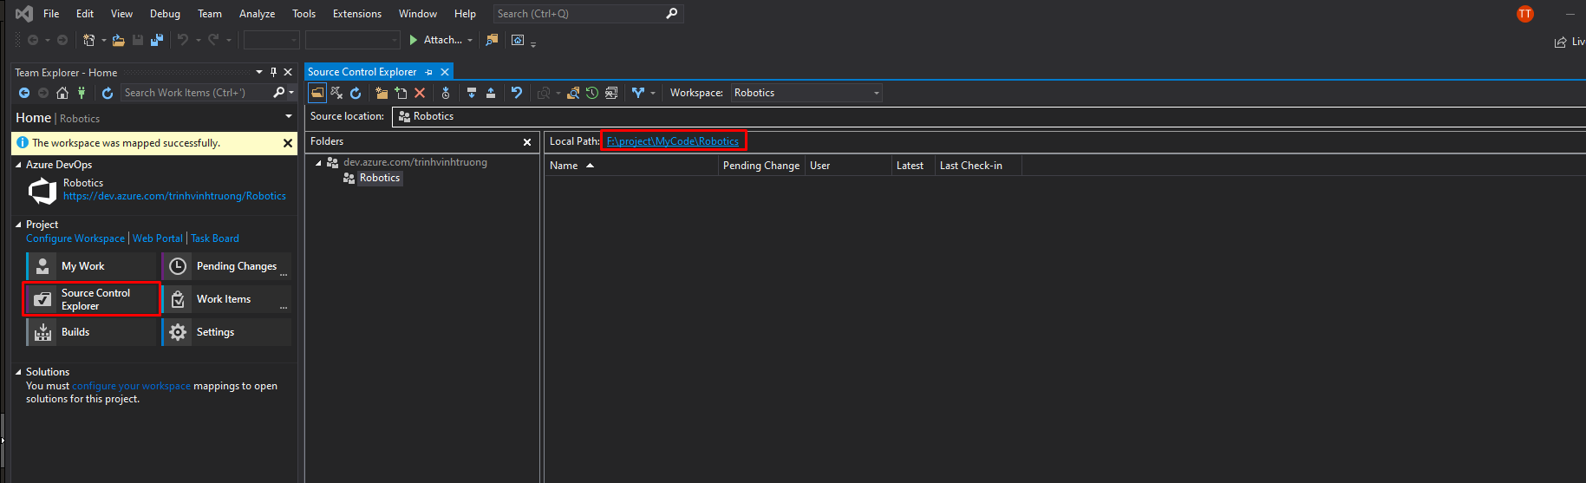

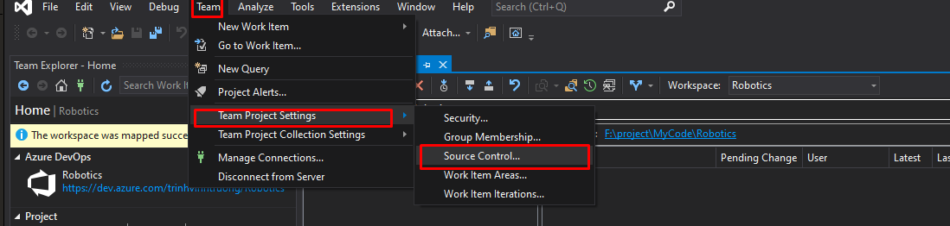

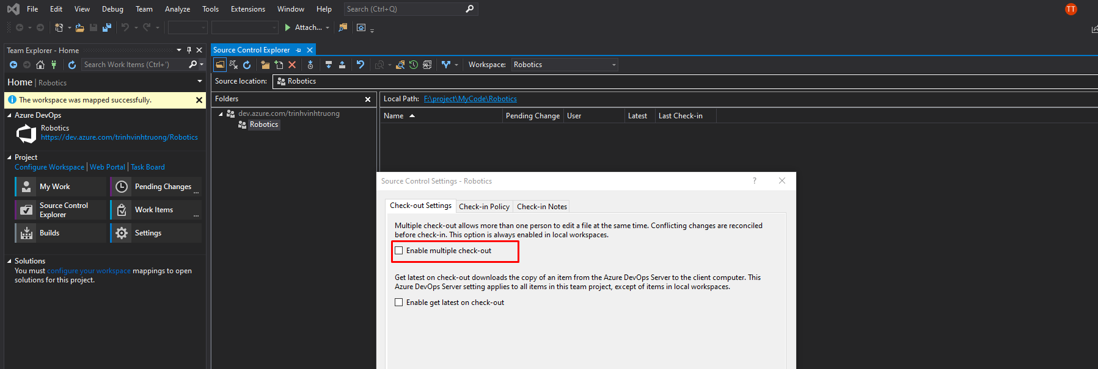

Cái này nghĩa là nhiều user có thể cùng sửa 1 file ở cùng thời điểm -> bỏ check ( chỉ admin repo mới làm được)